Отчёт по лабораторной работе №3

дисциплина: Информационная безопасность

Купатенко Владислав Георгиевич

Содержание

# Цель работы

Получение практических навыков работы в консоли с атрибутами файлов для групп пользователей.

# Выполнение лабораторной работы

Создана учетная запись гостя №2, задан пароль, пользователь добавлен в группу (рис.1).

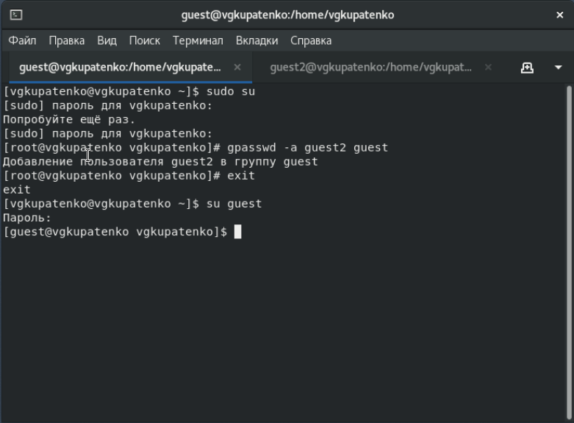

Рисунок №1: Создание записи

Проведена проверка участия пользователя в группе гостей (рис.2).

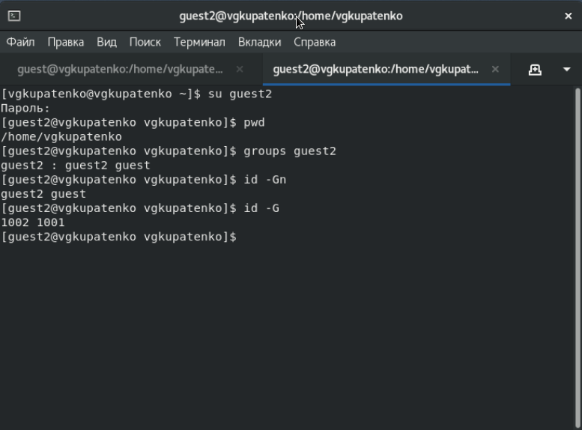

Рисунок №2: Проверка

Открыт и изучен файл /etc/group (рис.3).

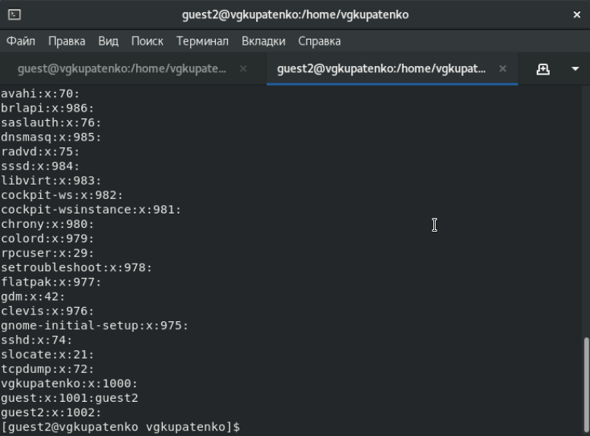

Рисунок №3: /etc/group

Изменены права для группы домашнего каталога пользователя и каталога dir1. Начаты опыты по доступу другого пользователя этой группы. (рис. 4).

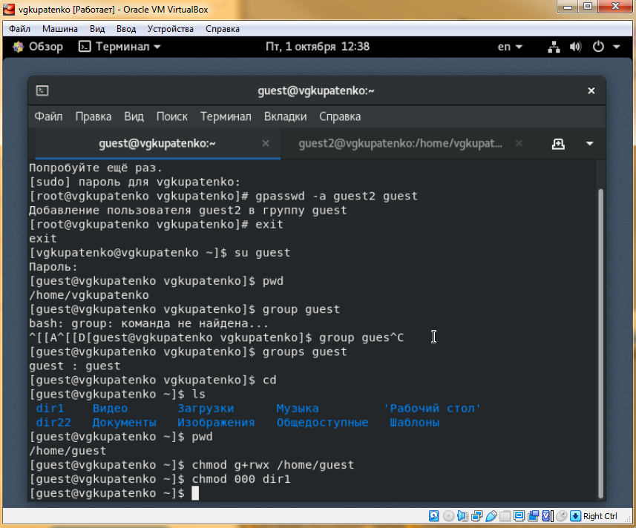

Рисунок №4: Опыты с доступом

Заполнена таблица 3.1 (рис. 5).

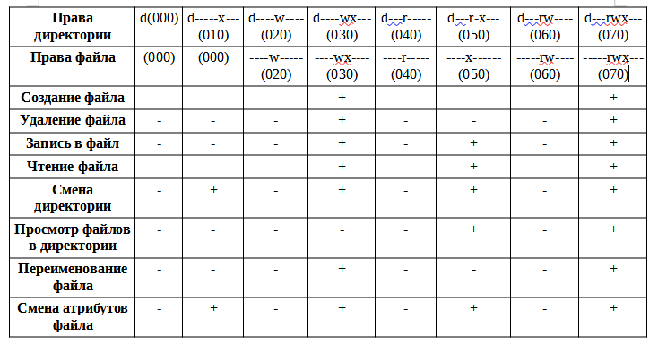

Рисунок №5: Таблица 3.1

Заполнена таблица 2.2 (рис. 7).

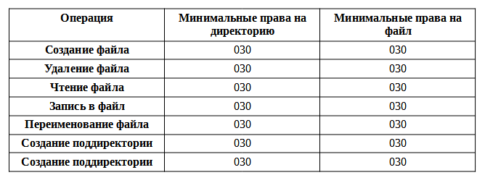

Рисунок №6: Таблица 3.2

# Выводы

Были приобретены практические навыки работы в консоли с атрибутами файлов для групп пользователей.